Aşağıdaki boşlukları tablodan uygun olan kelimelerle doldurun.
Bekir balık …………….
Anne …………….…. ara.
Anıl …………….. et alır.
Tarık ……………. tuttu.
Nurten …………… al.
Renkli …………. tak.
……….…. kitabı anlat.
Beren……..……… otlat.
On …….……. al.
İki nar on ………....
Ali ………….….. ara.
Tatlı nara …….…..

lira | bak | bilet
atını | Taner | tuttu
anneni | terlik | turna
beni | narlı | entari

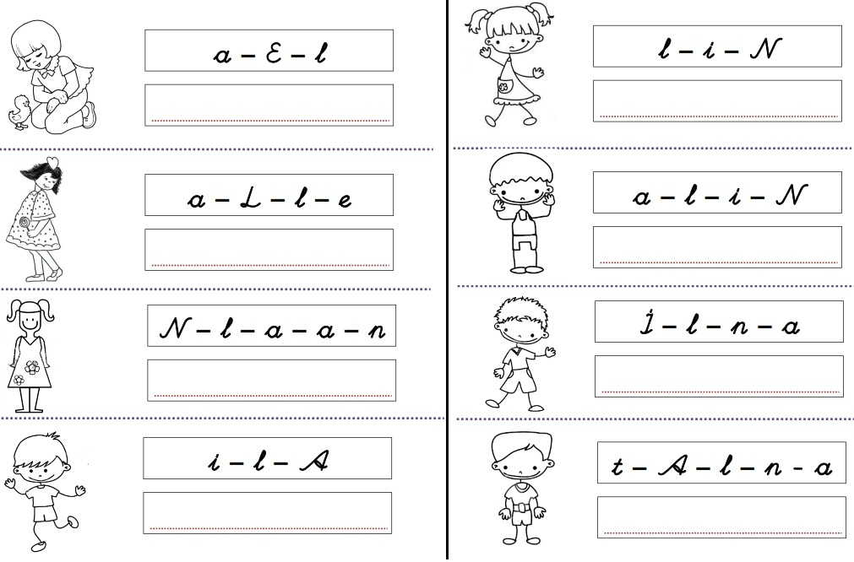
Aşağıda karışık olarak verilen seslerden, çocukların isimlerini oluşturup, noktalı yerlere yaz.

